Министерство науки и высшего образования Российской Федерации

Федеральное государственное бюджетное образовательное учреждение высшего образования «Томский государственный университет систем управления и радиоэлектроники»

Факультет систем управления (ФСУ)

Кафедра автоматизированных систем управления (АСУ)

Стеки и очереди
отчет по лабораторной работе №1 по дисциплине
«Структуры и алгоритмы обработки данных в ЭВМ»

Обучающийся гр. 431-3
_____________ Сергиевский Д.В.
«___» _________ 202_ г.

Проверил: доцент каф. АСУ, д.т.н.
_________________Горитов А. Н.
«___» ______________ 202_ г.

Томск 202_

Содержание
Введение 3
1 Ход работы 4
1.1 Алгоритм решения 4
1.2 Реализация решения 5
Вывод 6
Приложение А 7

Введение
В рамках данной лабораторной работы необходимо решить небольшую задачу с применением АТД Стек для закрепления теоретического материала.

Задание на лабораторную работу представлено на Рисунке 1.
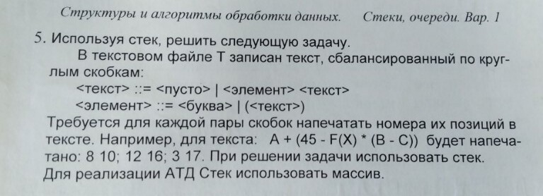Рисунок 1 - задание

Ход работы

Алгоритм решения
Необходимые для вывода данные разнесены по содержимому и обладают рекурсивной вложенностью. В связи с чем требуются либо многократные проходы по входным данным, либо применение динамической структуры данных для хранения фрагментов информации. Согласно требованиям, в качестве данной структуры должна выступать АТД Стек, причём в статическом варианте реализации, что подразумевает достаточность размера хранилища.
Для решения данной задачи необходимо посимвольно считать файл, содержащий входные данные, подсчитывая количество считанных символов для определения положения текущего символа в тексте. В случае считывания открывающей скобки, индекс её позиции в тексте заносится в стек. В случае считывания закрывающей скобки, из стека извлекается индекс, соответствующий предыдущей открывающей скобки, то есть парной для текущей закрывающей скобки, после чего производится вывод текущего и извлеченного индексов, что соответствует информации о положении пары скобок в тексте.
В случае неверных входных данных программа завершается с выводом пояснительного сообщения.

Реализация решения
Для решения данной задачи требуется написать небольшую программу, реализующую вышеописанный алгоритм, а также АТД Стек на основе статического массива в качестве вспомогательного компонента.
Листинг программы приведен в Приложении А. Листинг реализации АТД Стек приведен в Приложении Б.
Результат вывода программы приведен на Рисунке 1.1. В качестве входных данных был использован пример входных данный из текста задания.

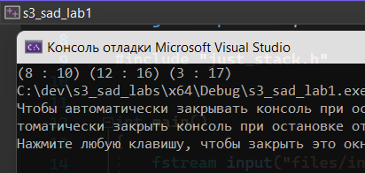Рисунок 1.1 - пример вывода

Вывод
В результате данной лабораторной работы были подкреплены теоретические знания по теме «АТД Стек» реализацией соответствующей структуры и её применением для решения небольшой задачи.

Приложение А
Файл s3_sad_lab1.cpp. Точка входа в программу и решение задачи.
// s3_sad_lab1.cpp : Этот файл содержит функцию "main". Здесь начинается и заканчивается выполнение программы.
//

#include <iostream>
#include <fstream>
#include <string>
using namespace std;

#include "just_stack.h"

void do_task(string filename)
{
fstream input(filename, fstream::in);
if (!input.is_open())
{
throw filename + " didn`t open";
}

just_stack s(20);

s.pop();

char c;
for (size_t i = 1; input >> c; ++i)
{
switch (c)
{
case '(':
if (s.is_empty())
throw "unpaired ')' in position " + to_string(i);
s.push(i);
break;
case ')':
cout << "(" << s.pop() << " : " << i << ") ";
break;
}
}
input.close();

if (!s.is_empty())
{
string str = "unpaired '(' in positions: ";
do
{
str += to_string(s.pop()) + " ";
} while (!s.is_empty());
throw str;
}
}

int main()
{
try
{
do_task("files/input.txt");
}
catch (const char* message)
{
cout << "error: " << message;
getchar();
}
}

// Запуск программы: CTRL+F5 или меню "Отладка" > "Запуск без отладки"
// Отладка программы: F5 или меню "Отладка" > "Запустить отладку"

// Советы по началу работы
// 1. В окне обозревателя решений можно добавлять файлы и управлять ими.
// 2. В окне Team Explorer можно подключиться к системе управления версиями.
// 3. В окне "Выходные данные" можно просматривать выходные данные сборки и другие сообщения.
// 4. В окне "Список ошибок" можно просматривать ошибки.
// 5. Последовательно выберите пункты меню "Проект" > "Добавить новый элемент", чтобы создать файлы кода, или "Проект" > "Добавить существующий элемент", чтобы добавить в проект существующие файлы кода.
// 6. Чтобы снова открыть этот проект позже, выберите пункты меню "Файл" > "Открыть" > "Проект" и выберите SLN-файл.

Приложение Б
Файл just_stack.h. Содержит объявление стека.
#pragma once

using val_type = unsigned int;

class just_stack
{
protected:
val_type* buffer;
size_t size;

size_t length;

public:
just_stack(size_t size) : size(size), length(0)
{
buffer = new val_type[size];
*buffer = {};
}

~just_stack()
{
delete[] buffer;
}

void push(const val_type& val);
val_type pop();

val_type top() const;
bool is_empty() const;
bool is_full() const;

void clear();
};

Файл just_stack.cpp. Определение стека.
#include "just_stack.h"

#include <iostream>
using namespace std;

void just_stack::push(const val_type& val)
{
if (is_full())
throw "push() when stack is full";

buffer[length] = val;
++length;
}

val_type just_stack::pop()
{
if (is_empty())
throw "pop() when stack is empty";

--length;
return buffer[length];
}

val_type just_stack::top() const
{
if (is_empty())
throw "top() when stack is empty";
return buffer[length-1];
}

bool just_stack::is_empty() const
{
return length == 0;
}

bool just_stack::is_full() const
{
return length == size;
}

void just_stack::clear()
{
length = 0;
}

